Министерство науки и высшего образования Российской Федерации
--------
Федеральное государственное бюджетное образовательное учреждение высшего образования
«Рязанский государственный радиотехнический
университет имени В. Ф. Уткина»
Кафедра вычислительной и прикладной математики

Отчёт
о лабораторной работе № 2-16
по дисциплине:
«Программирование»
на тему:
«Создание и использование собственных модулей и пакетов»

Выполнила: студентка гр. 4413
Соколова С.И.
Проверил: профессор
Пылькин А.Н.

Рязань, 2025
Цель работы
Научиться создавать и использовать модули пакетов.
Задание:
Вариант 19.
Реализовать пакет для обработки матриц произвольного размера, позволяющий: 1) определить сумму элементов каждого столбца матрицы; 2) упорядочить элементы каждой строки матрицы по убыванию; 3) проверить, что две матрицы состоят из одинаковых элементов; 4) поменять местами минимальные элементы двух матриц.
Схема алгоритма программы
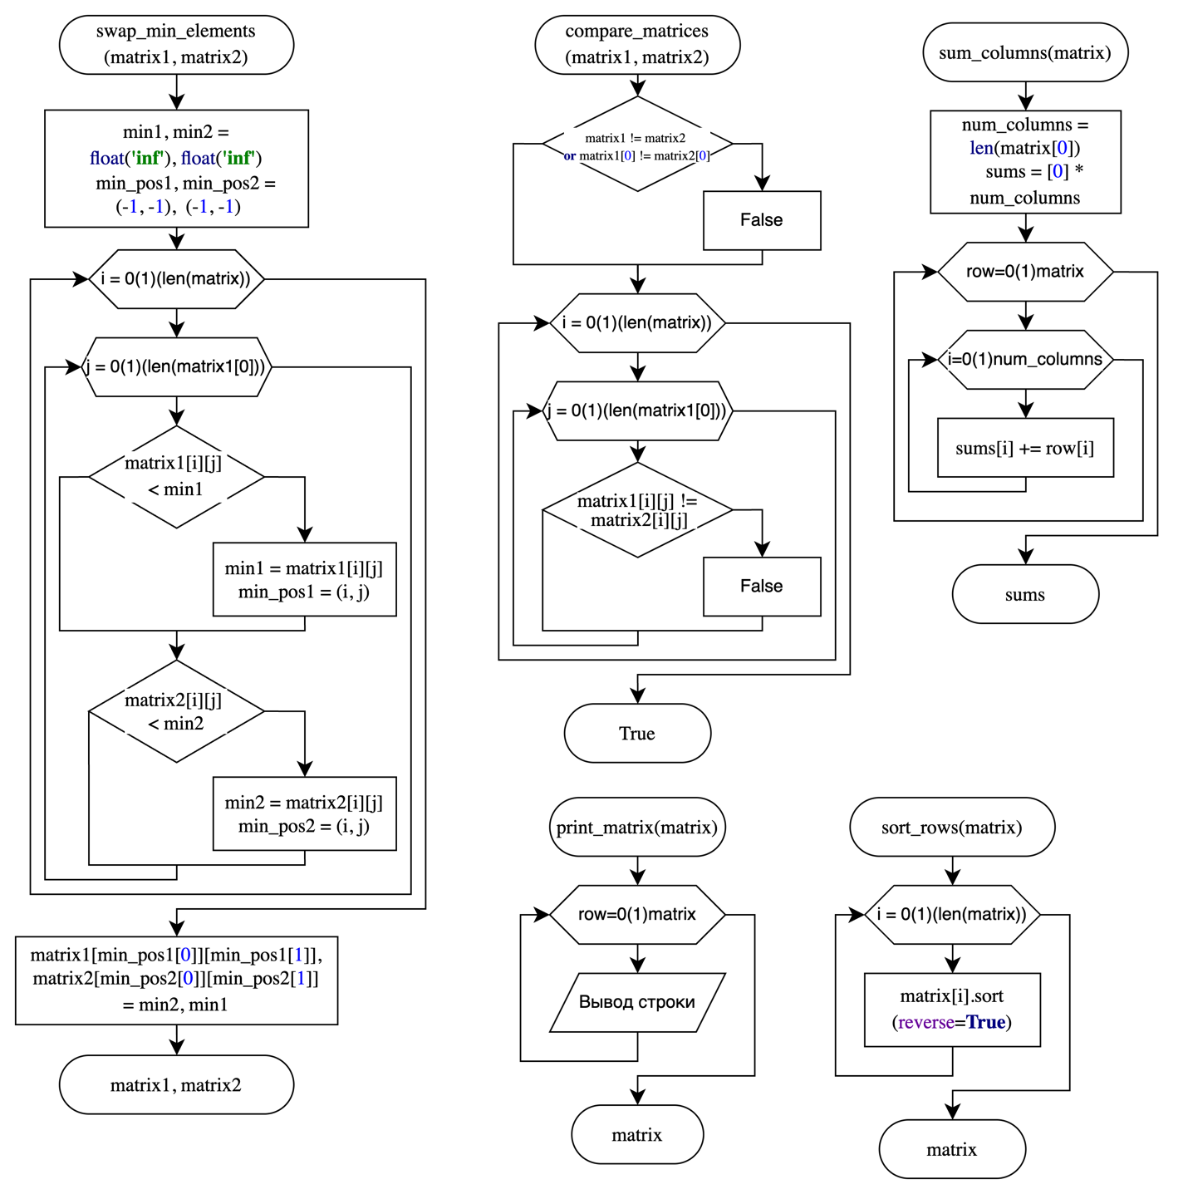
Рисунок 1- Блок-схема подпрограмм.
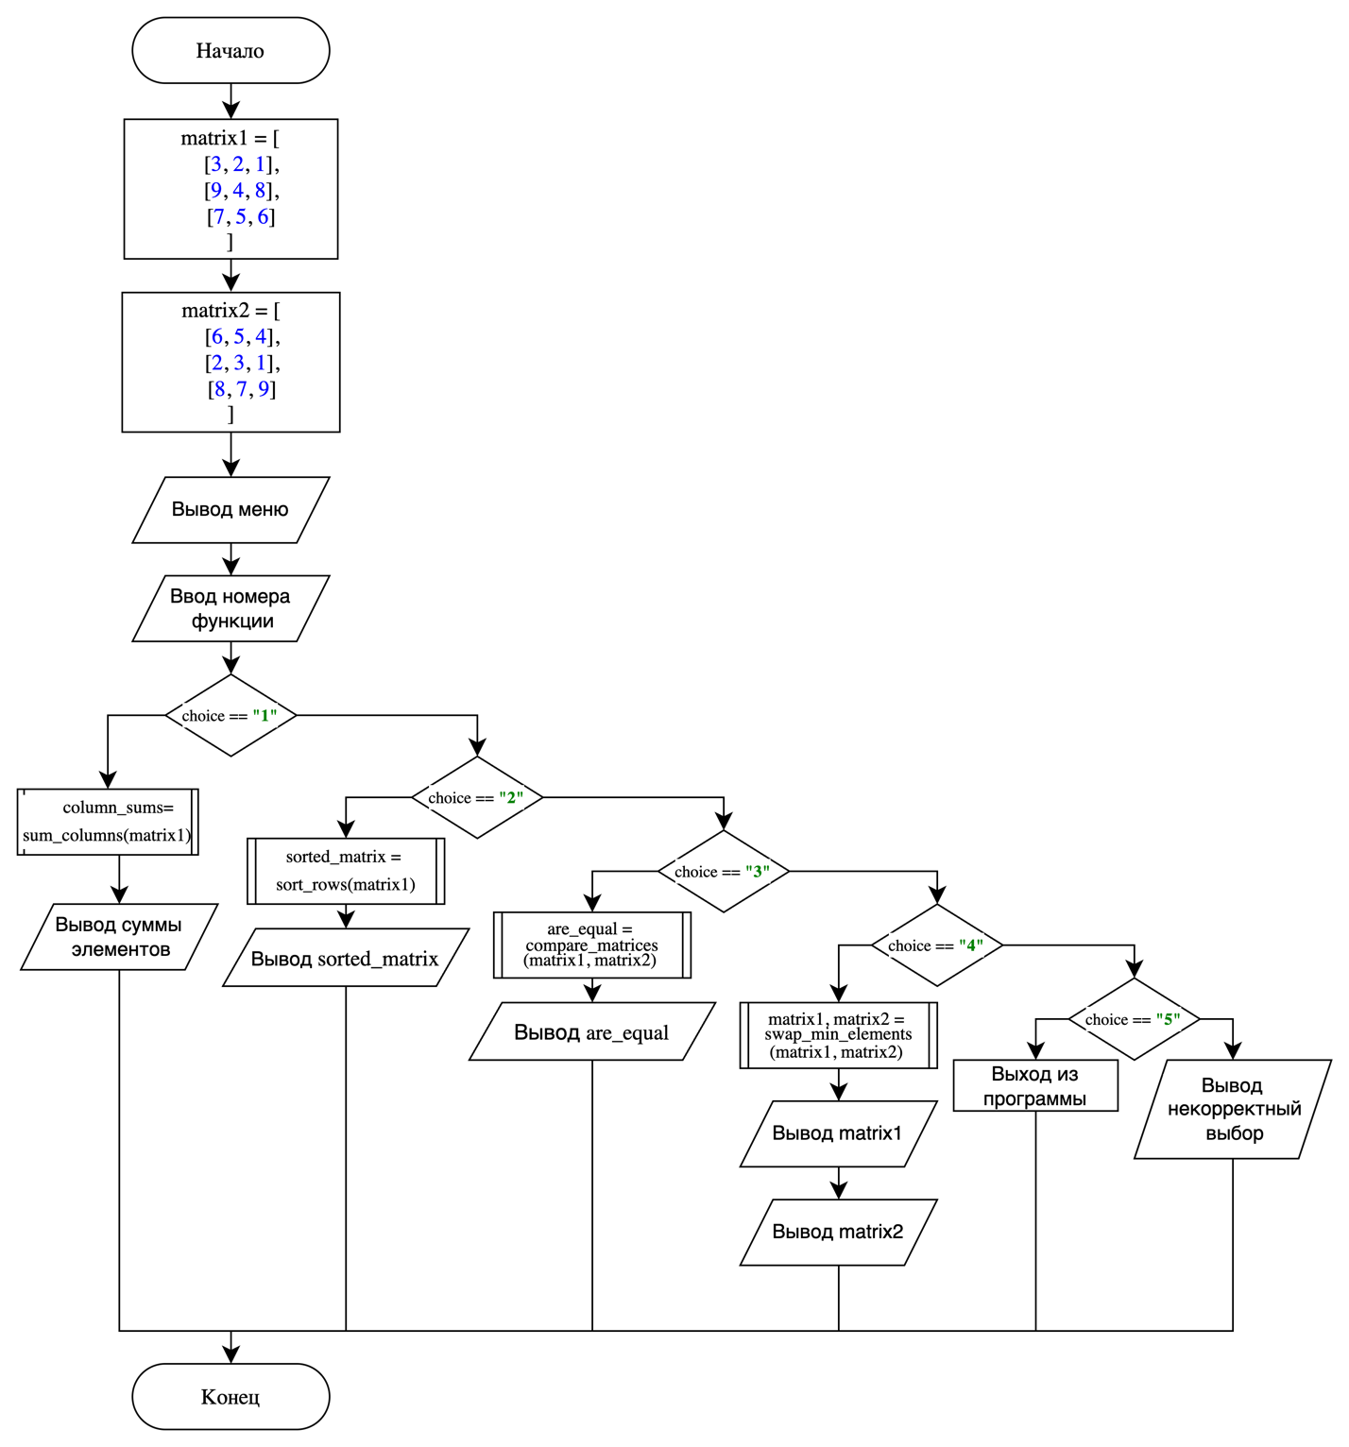
Рисунок 2- Блок-схема основной программы.

Листинг программы
def print_matrix(matrix):
for row in matrix:
print(row)
def sum_columns(matrix):
num_columns = len(matrix[0])
sums = [0] * num_columns
for row in matrix:
for i in range(num_columns):
sums[i] += row[i]
return sums
def sort_rows(matrix):
for i in range(len(matrix)):
matrix[i].sort(reverse=True)
return matrix
def compare_matrices(matrix1, matrix2):
if len(matrix1) != len(matrix2) or len(matrix1[0]) != len(matrix2[0]):
return False
for i in range(len(matrix1)):
for j in range(len(matrix1[0])):
if matrix1[i][j] != matrix2[i][j]:
return False
return True
def swap_min_elements(matrix1, matrix2):
min1, min2 = float('inf'), float('inf')
min_pos1, min_pos2 = (-1, -1), (-1, -1)
for i in range(len(matrix1)):
for j in range(len(matrix1[0])):
if matrix1[i][j] < min1:
min1 = matrix1[i][j]
min_pos1 = (i, j)
if matrix2[i][j] < min2:
min2 = matrix2[i][j]
min_pos2 = (i, j)
matrix1[min_pos1[0]][min_pos1[1]], matrix2[min_pos2[0]][min_pos2[1]] = min2, min1
return matrix1, matrix2
matrix1 = [
[3, 2, 1],
[9, 4, 8],
[7, 5, 6]
]
matrix2 = [
[6, 5, 4],
[2, 3, 1],
[8, 7, 9]
]
while True:
print("\nМеню:")
print("1. Сумма элементов каждого столбца матрицы")
print("2. Сортировка элементов каждой строки матрицы по убыванию")
print("3. Проверка, что матрицы состоят из одинаковых элементов")
print("4. Замена местами минимальных элементов двух матриц")
print("5. Выход")
choice = input("Выберите номер функции: ")
if choice == "1":
column_sums = sum_columns(matrix1)
print(f"Сумма элементов каждого столбца: {column_sums}")
elif choice == "2":
sorted_matrix = sort_rows(matrix1)
print("Матрица после сортировки строк по убыванию:")
print_matrix(sorted_matrix)
elif choice == "3":
are_equal = compare_matrices(matrix1, matrix2)
print("Матрицы одинаковые?" , "Да" if are_equal else "Нет")
elif choice == "4":
matrix1, matrix2 = swap_min_elements(matrix1, matrix2)
print("Матрица 1 после обмена минимальными элементами:")
print_matrix(matrix1)
print("Матрица 2 после обмена минимальными элементами:")
print_matrix(matrix2)
elif choice == "5":
print("Выход из программы.")
break
else:
print("Некорректный выбор. Попробуйте снова.")

Результат программы
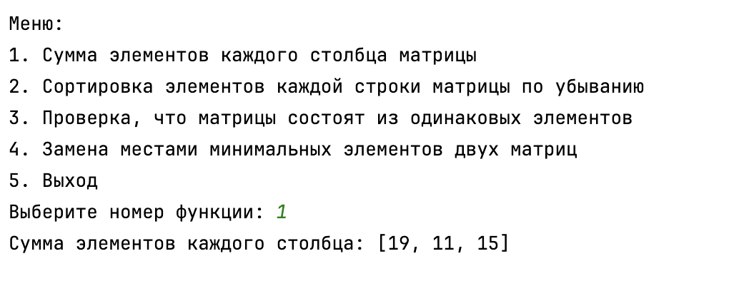
Рисунок 3 - Результат программы на меню 1.
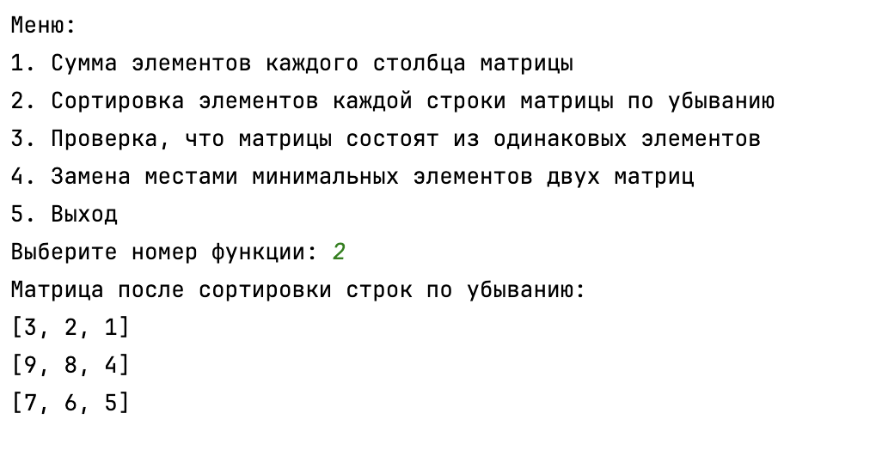
Рисунок 4-Результат программы на меню 2.
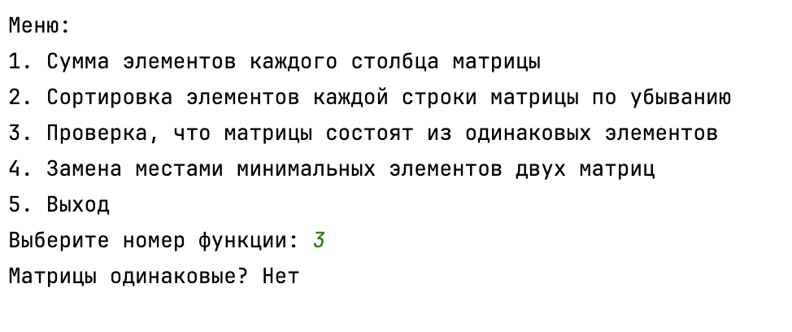
Рисунок 5 - Результат программы на меню 3.
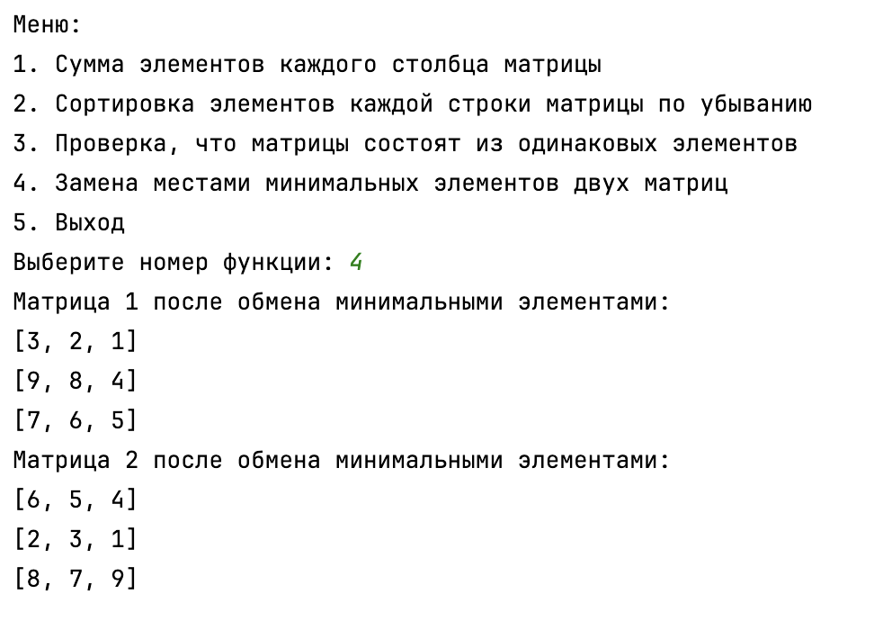
Рисунок 6 - Результат программы на меню 4.
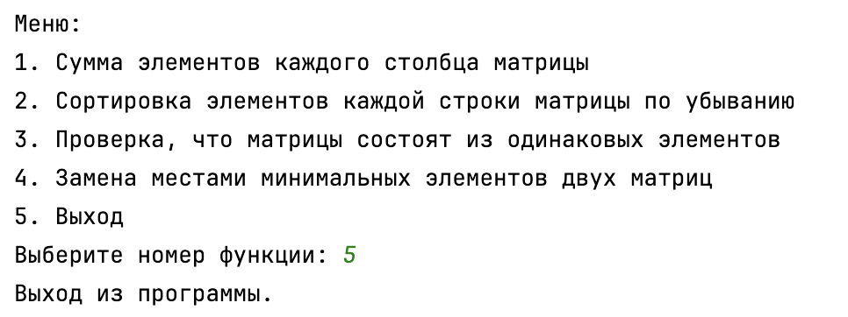
Рисунок 7 - Результат программы на меню 5.
Вывод
В ходе решения лабораторной работы я научилась создавать и использовать модули пакетов.

